МИНИСТЕРСТВО ОБРАЗОВАНИЯ И НАУКИ

Федеральное государственное бюджетное образовательное учреждение

Высшего профессионального образования

«Рыбинский государственный авиационный технический университет

имени П. А. Соловьева»

Факультет радиоэлектроники и информатики

Кафедра математического и программного обеспеченияэлектронных вычислительных средств

Отчет по лабораторной работе №3

по дисциплине

**Компьютерная графика**

Студент группы ИПБ-16 Рахимов К.С.

Преподаватель Петров А.В.

##### Рыбинск 2020

# Полигональное моделирование

Полигональное моделирование (polygonal modeling) – это вид 3Д моделирования, который появился в то время, когда для определения местонахождения точки необходимо было вручную вводить ее координаты по осям X, Y, Z.

Если три или более точек координат заданы в качестве вершин и соединены рёбрами, то они формируют многоугольник (полигон), который может иметь цвет и текстуру. Соединение группы таких полигонов позволяет смоделировать практически любой объект.

Такой процесс моделирования можно представить как форму, например, лица, покрытую прямоугольниками с разной степенью перспективного искажения.

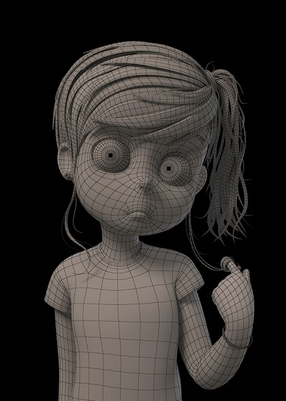

Рисунок 1 - пример полигонального моделирования

Говоря простым языком: «Мы создаем сетку, которая состоит из примитивных фигур (примитивов)». В результате получается многогранник. Чтобы лучше ассоциировать, можно вспомнить как в фильмах и анимации много маленьких роботов превращались в одного большого. Так же и с полигональным моделированием. Много примитивов составляют одну большую модель. Чаще всего у полигона четыре грани, но бывает и три. Примитивы с тремя гранями используются только в определенных случаях, а вот больше четырех граней быть не может.

Недостаток полигонального моделирования состоит в том, что все объекты должны состоять из крошечных плоских поверхностей, а полигоны должны иметь очень малый размер, иначе края объекта будут иметь огранённый вид.

Благодаря росту мощности процессоров и графических адаптеров, в графических программах наблюдается переход с полигонов на сплайны, и на данный момент уже существуют программы, абсолютно не поддерживающие полигональное моделирование.

# NURBS моделирование

Неоднородный рациональный B-сплайн, NURBS (англ. Non-uniform rational B-spline) — математическая форма, применяемая в компьютерной графике для генерации и представления кривых и поверхностей.

Основное отличие этого способа от полигонального моделирования в плавности. NURBS модель состоит не из полигонов, а из кривых (сплайнов), однако при визуализации все равно преобразуется в полигоны, хотя внутри системы моделирования остается в кривых. Используется для создания плавных органических форм и моделей.

Допустим, нужно представить сложную трехмерную поверхность природного происхождения. Ее можно описывать вершинами и разбивать на примитивы, но на это уйдет много времени, а изменять кривизну поверхности в полигонах будет просто не удобно. В таких случаях как раз и применим способ NURBS моделирования.

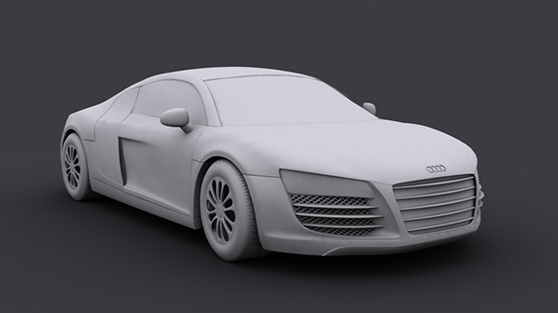

Рисунок 2 - пример NURBS моделирования

Различие между полигональным моделированием и NURBS такое же как между растровой и векторной графикой. В векторной графике линия представлена формулой, поэтому её можно как угодно увеличивать, она всё равно останется гладкой. Например, можно создать небольшой векторный эскиз вывески, который практически, не нагружает процессор и печатают букву размером хоть с дом и эта буква такая же гладкая и красивая, как на эскизе. В растровой же графике, маленькая буква состоит как бы из маленьких керамических плиток. Если эту букву (или другое изображение) придётся увеличивать, увеличивается лишь размер плиток. Это всё равно, что пытаться выложить букву размером с дом из плит египетских пирамид – будет выглядеть очень грубо.